齐鲁工业大学成人高等教育学费在线缴纳流程
- 学生登陆学生平台，在财务-在线支付，进行缴费

平台网址：http://manager.cjc.qlu.edu.cn/，20、21、22级学生账号为学生学号，密码为证件号码后6位（其他年级学生请咨询所在函授站）。

点击【财务】选项卡，选择【在线支付】，核对学费无误后，点击【立即缴费】
注意：支付成功后，如果没有返回支付信息，请耐心等待或刷新页面查看，请勿再次点击【立即缴费】进行支付操作;

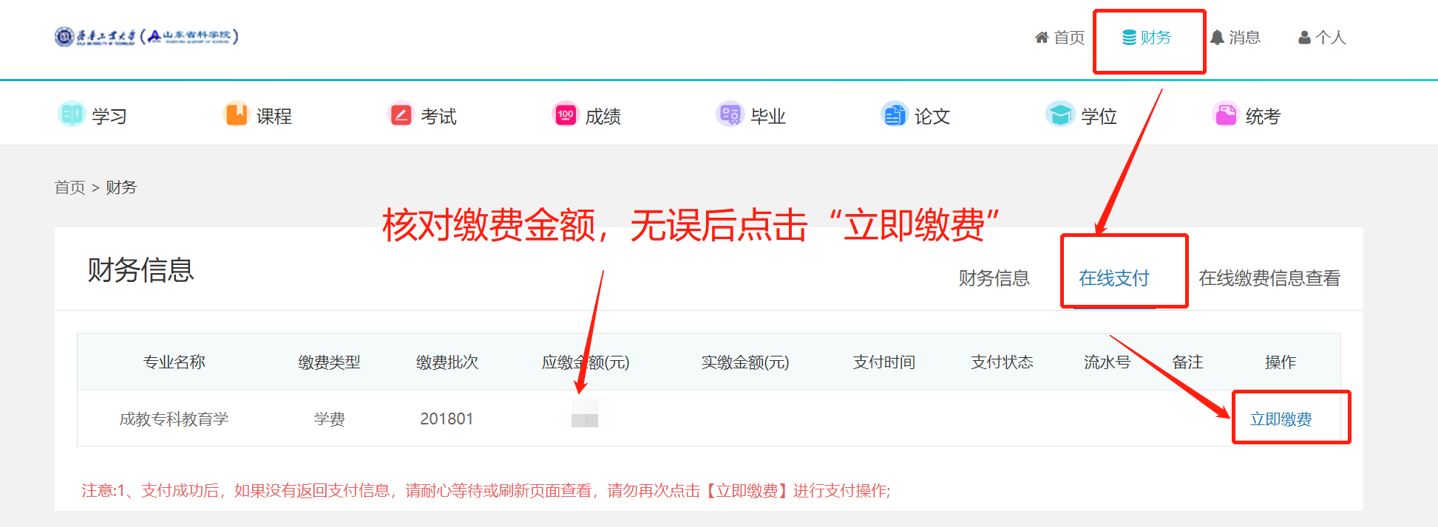

- 点击【立即缴费】按钮，跳转到支付平台（选择对应的缴费方式）

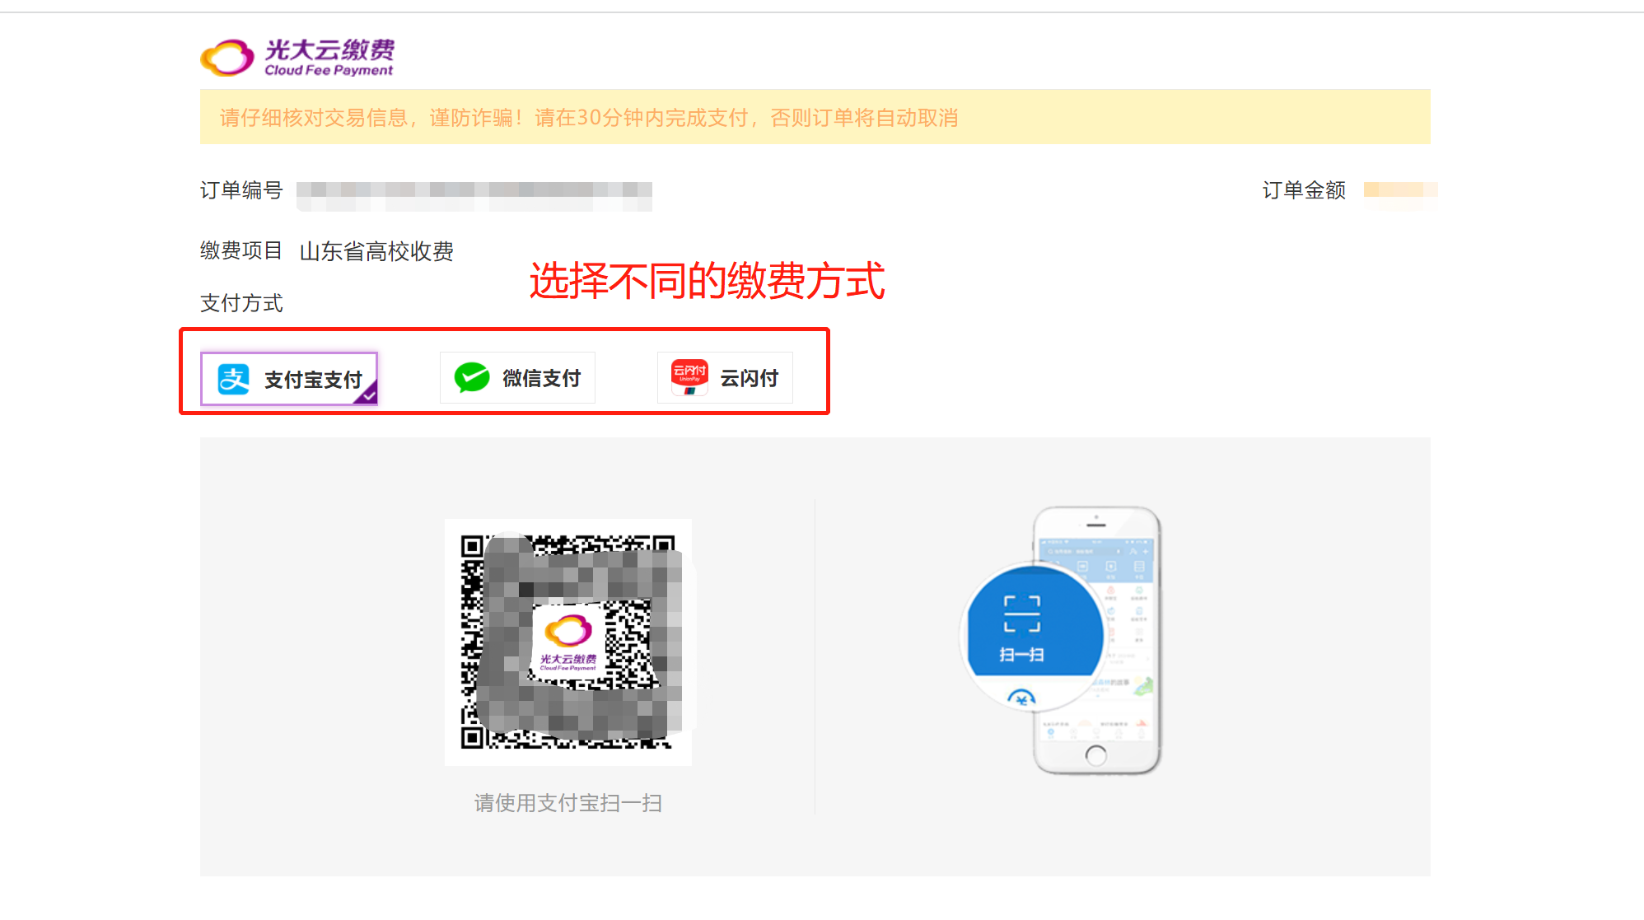

可选择使用微信/支付宝，进行扫码支付。

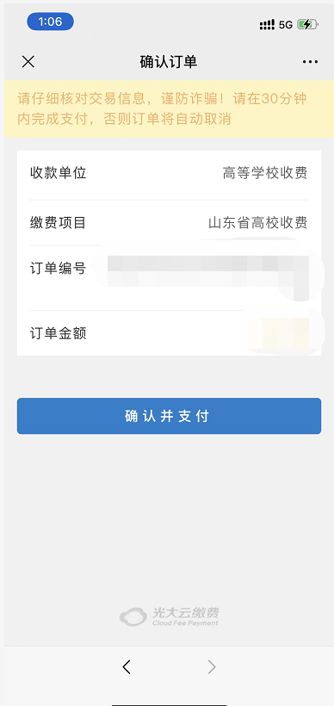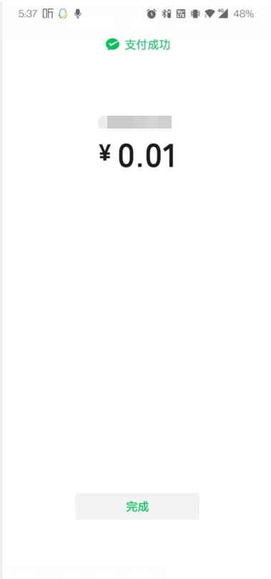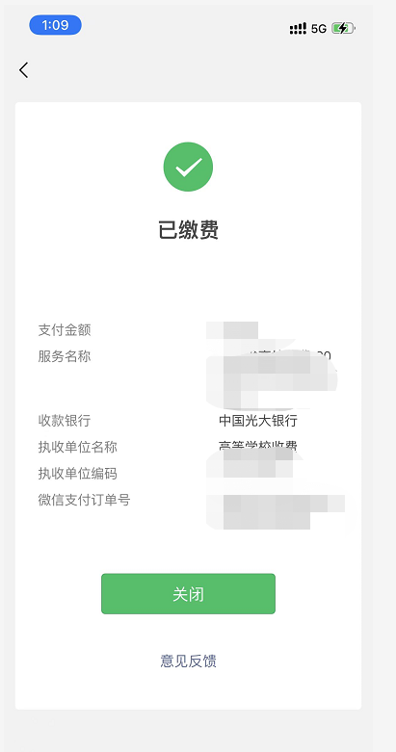

支付完成后，关闭支付页面，回到学生平台点击“已完成支付”

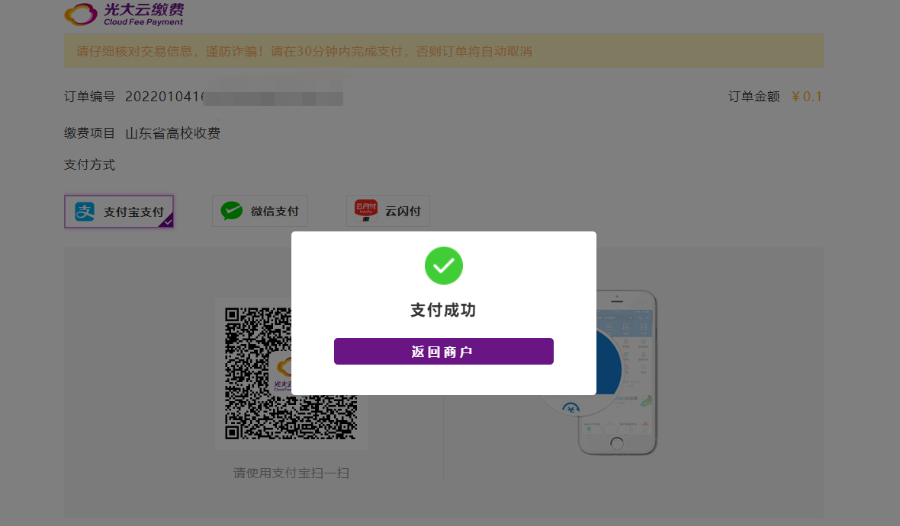
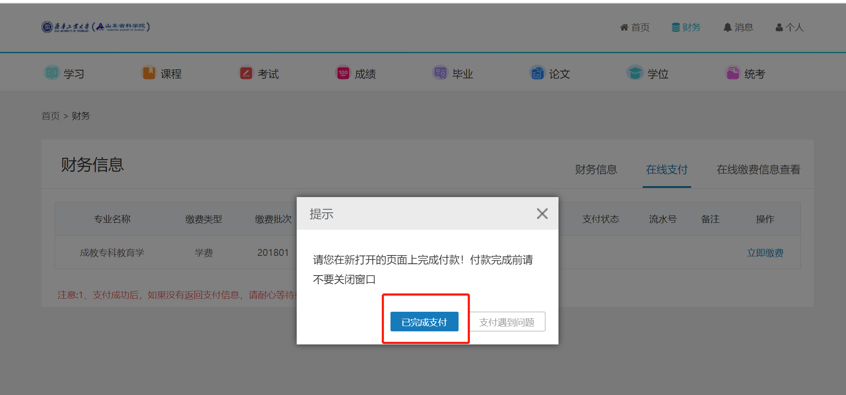
- 学生端财务信息显示已支付即可。

